XY964 Scheda creata il 20 novembre 2025
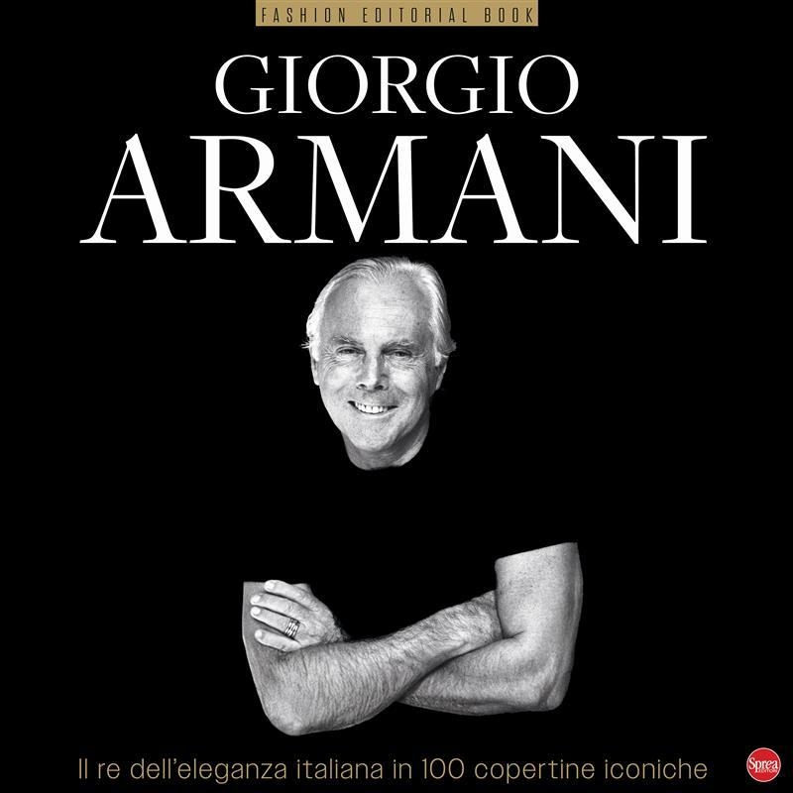Descrizione bibliografica
*Fashion editorial book. - N. 1 (ott.-nov. 2025)- . - Cernusco sul Naviglio : Sprea, 2025- . - volumi : ill. ; 28 x 28 cm. ((Bimestrale. - CFI1162198
Soggetto: Moda – Periodici; Armani, Giorgio - Periodici

Informazioni storico-bibliografiche
Eleganza, stile, iconicità: lo speciale celebrity edition che racconta in 100 copertine di magazine di moda il mito intramontabile, l'orgoglio italiano nel mondo e l'unicità di un personaggio che rimarrà eterno come Giorgio Armani. https://sprea.it/rivista/56132-fashion-editorial-book-n1.

